**DẠNG 1: THỰC HIỆN PHÉP TÍNH**

**Câu1**  Tính:

**a. **. **b.**  .

**c. **. **d. **.

**Câu 2**  Thực hiện phép tính bằng cách tính hợp lí:

**a.** . **b. **.

**c.** 1. **d.** . **e.** .

**Câu 3**  Tính bằng cách tính hợp lí

**a. ** . **b. **.

**c. **. **d. **.

**Câu 4** Thực hiện phép tính:

**a. **. **b.** .

**c.** . **d. **.

**Câu 5** Tính

1. ****. **b. **. **c.**  .

d.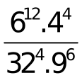 e. 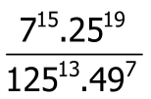 f. 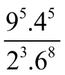

.

**DẠNG 2: Tìm X**

1. Tìm  X biết:

a) 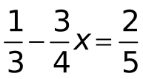. b) 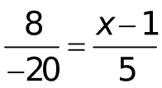.

c) 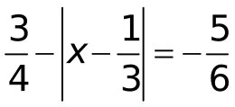. d) 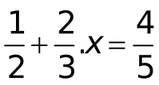

**e.** . f**.** .

1. Tìm , biết

**a. .** **b.** .

**c.** . **d.** .

1. Tìm  biết

**a.** . **b.** .

**c.**. **d.**.

1. Tìm x biết

**a. .** **b. **. **c.**  .

**d.** 2 - . **e.**  . **f. **.

1. Tìm giá trị nhỏ nhất của biểu thức sau

**a.** . **b.** .

**c.** . **d.** .

1. Tìm số nguyên  để biểu thức  là số nguyên .